Diagramas de Secuencia
AppTESCHI — Documentación técnica

Diagramas de Secuencia — AppTESCHI
Interacción temporal entre componentes para los flujos más críticos del sistema.
Relacionado con: 01_Casos_de_Uso, 04_Diagrama_Componentes

1. Iniciar sesión (cascada de autenticación + OTP) — CU-01
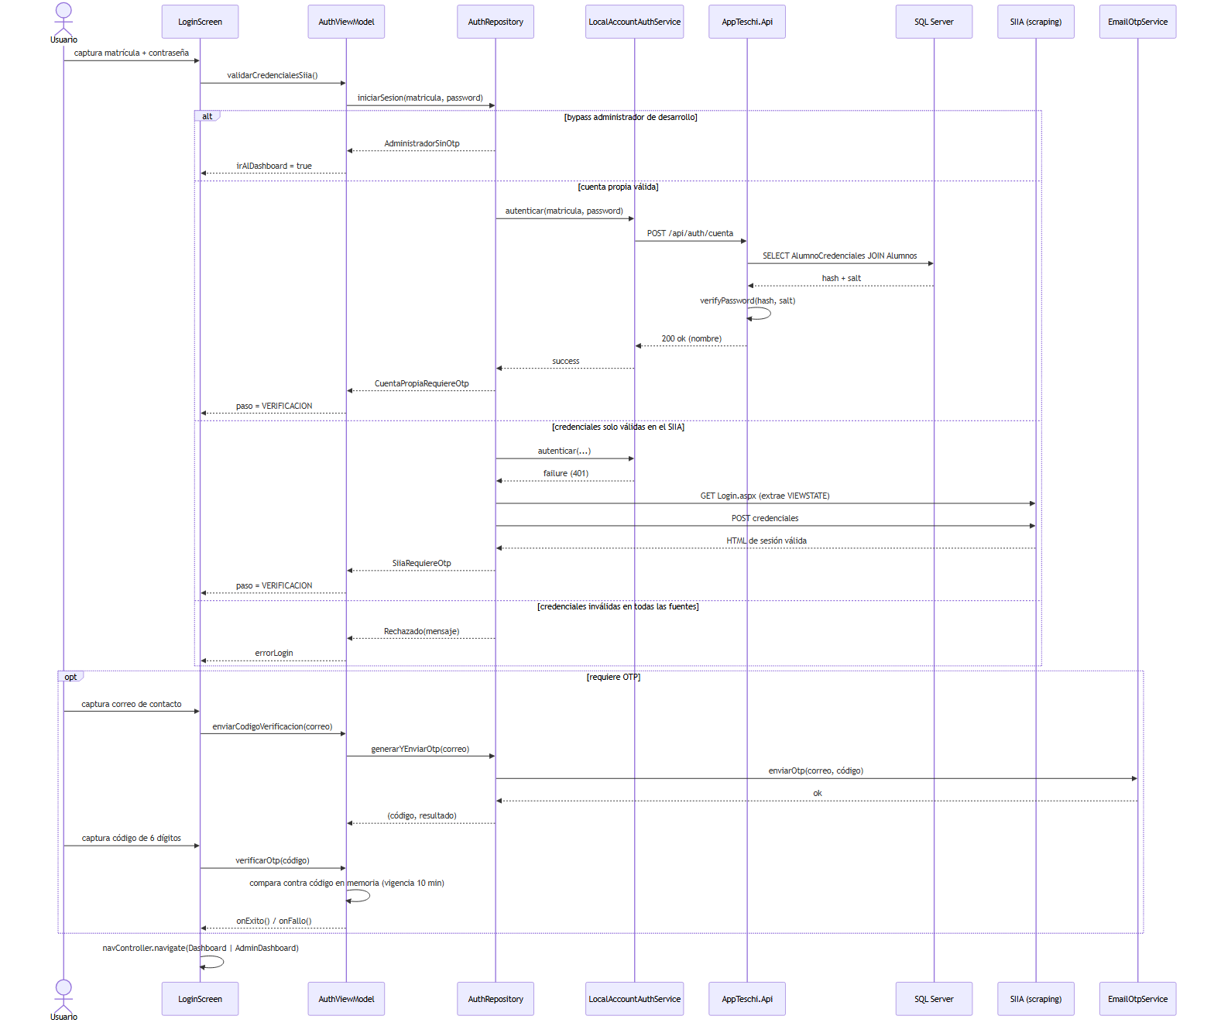

2. Registrar alumno (administrador) — CU-08
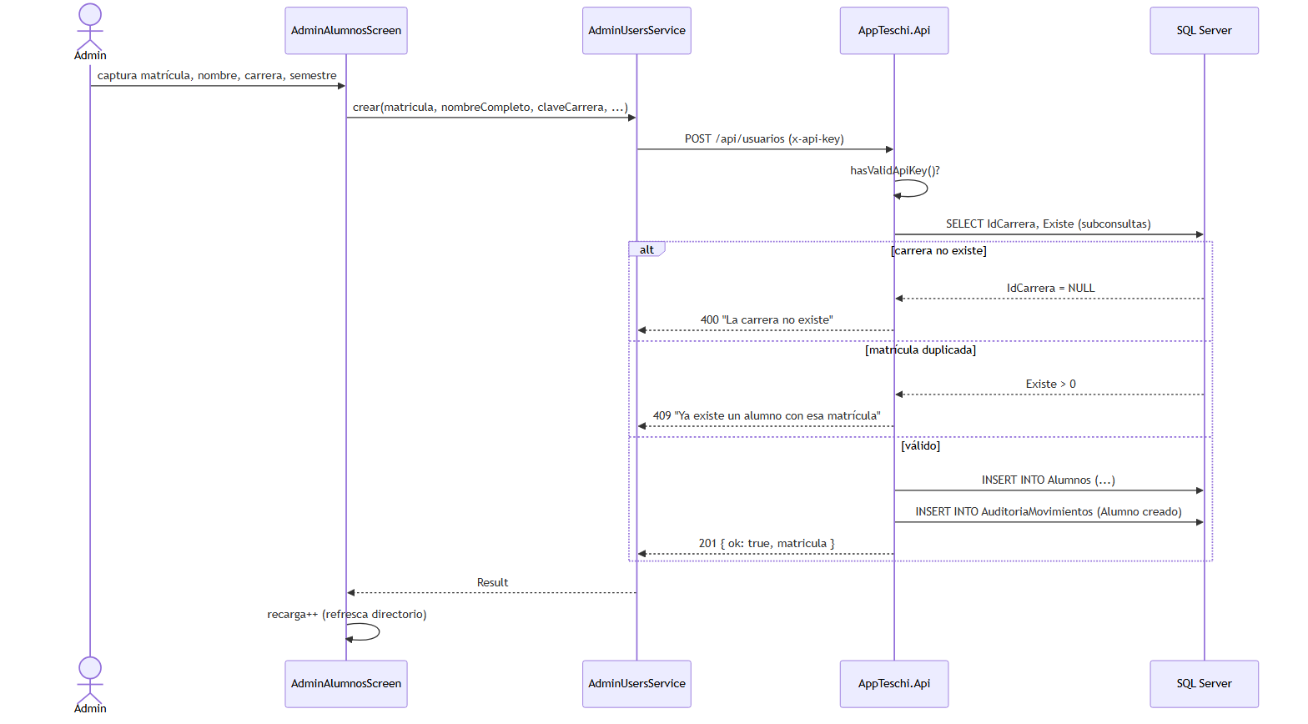

3. Eliminar alumno (transacción con limpieza en cascada) — CU-11
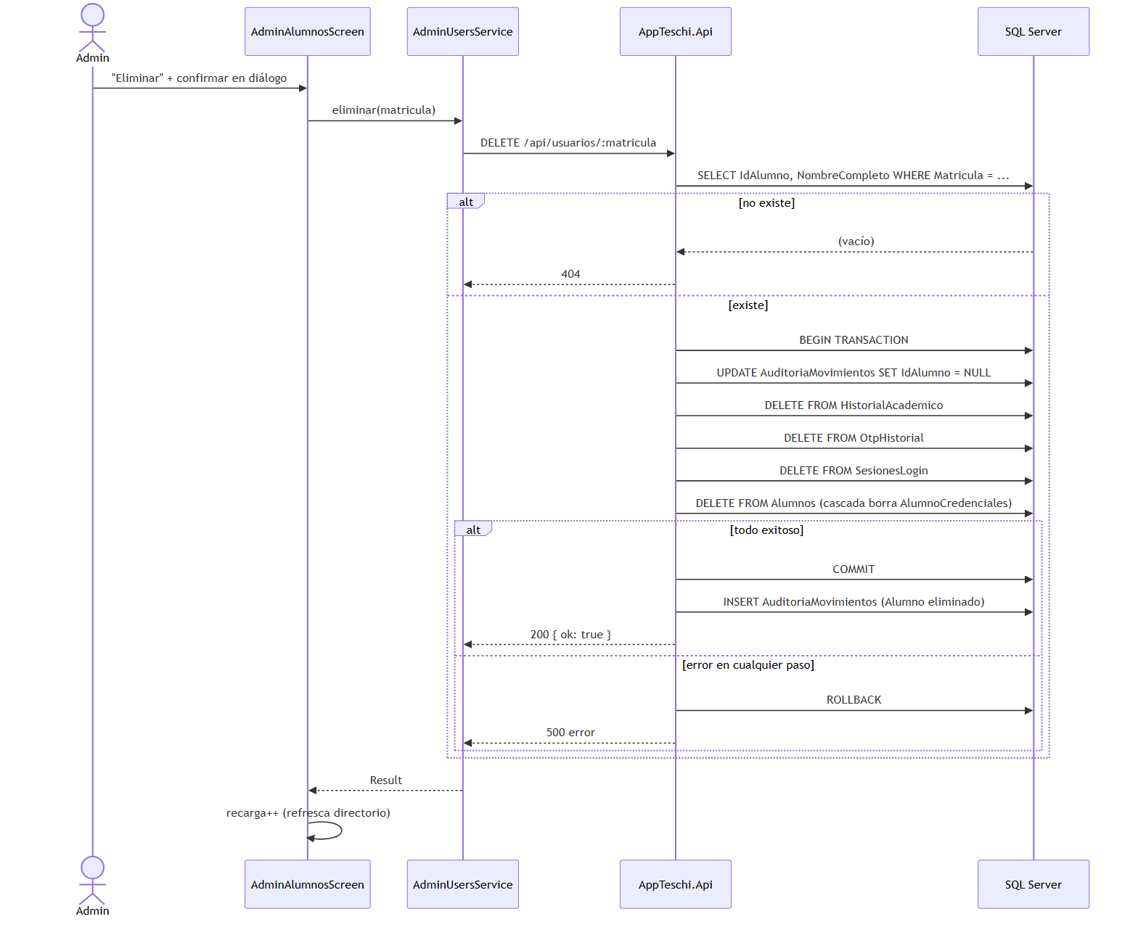

4. Avanzar semestre (regla "nunca retrocede") — CU-14
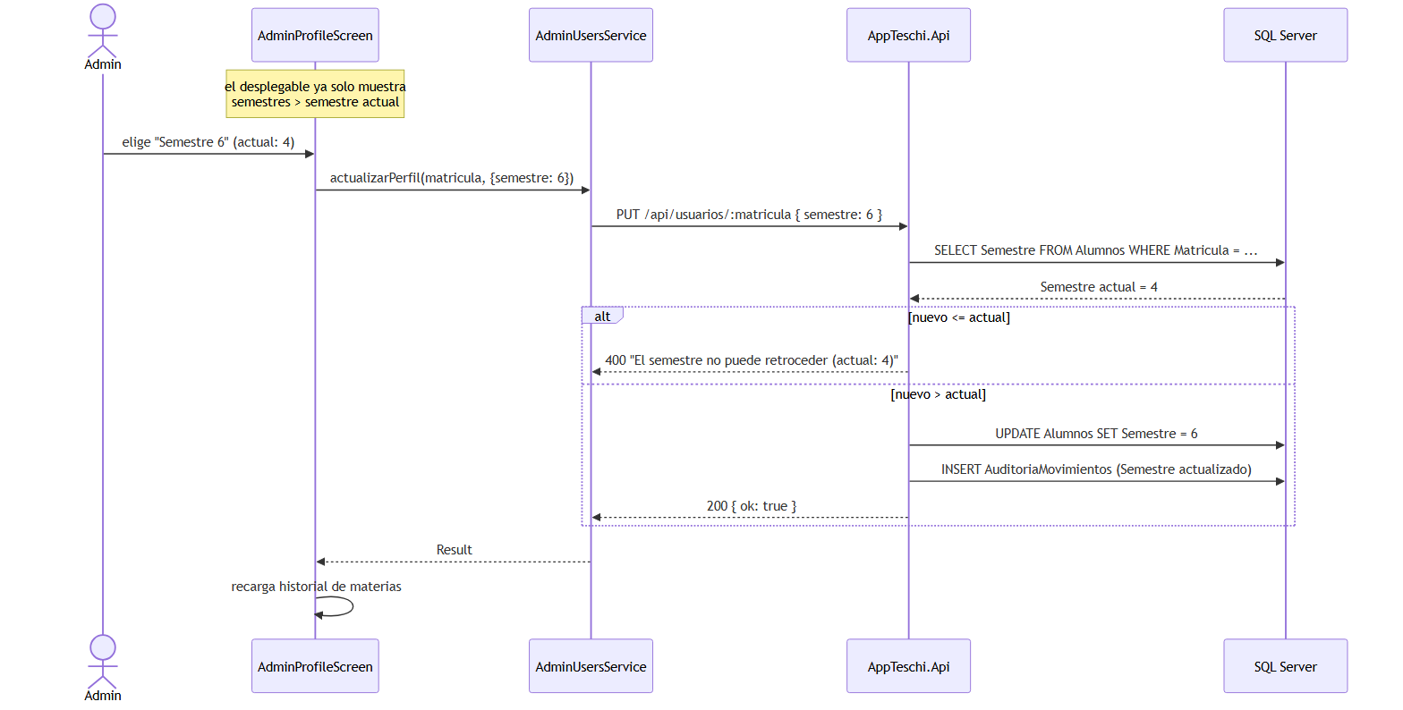

5. Capturar calificación — CU-15
